邀请函

亲爱的各位民建会员：
为在疫情防控期间，更好地向用人单位和河北师大应届中外毕业生搭建良好的交流平台并提供免费、便捷的招聘就业服务，民建河北省委与河北师范大学联合，于4月26日举办“民建企业专场空中招聘会”，有用人需求的单位请于4月14日—4月23日登陆专门平台报名，详细情况见附件。

民建河北省委 河北师范大学
2020年4月14日

附件：1、会议安排
- 用人单位报名及参会方式
- 大会服务
4、注意事项
5、学校简介
6、2020届中外毕业生信息统计表

一、会议安排
报名时间：2020年4月14日—4月23日
举办时间：2020年4月26日 9:00—17:00
主办单位：民建河北省委
河北师范大学
承办单位：河北师范大学学生处
民建河北师范大学支部
支持单位：河北师范大学党委统战部
民建石家庄市委
民建长安区基层委员会
协办单位：智联招聘
形 式：线上双选会
功能说明：在线发布职位信息，收取简历，与参与双选会的毕业生文字/视频沟通
二、用人单位报名及参会方式
1、报名网址： https://cct.zhaopin.com/jobfair/jobfairDetails/2162
（1）访问 （电脑端），点击报名参会，进行账号登录。无智联账号企业需要先进行【注册】。注册步骤：在登录页面点击【立即注册】，进入企业注册页面，使用手机号验证信息，填写完整后点击“立即注册”，进入RD后台进行个人资质审核和单位资质审核，审核后开始体验。
（2）报名参会并提交审核资料。点击【报名参会】确定，跳转至【提交审核资料页】，填写【企业信息】【上传营业执照&招聘简章】【职位信息】提交等待老师审核。通过【企业中心】可查看报名场次及审核状态，审核结果会通过短信进行提醒。
2、用人单位参会方法：
（1）展位管理、收取/筛选简历:审核通过后，点击页面右上角，进入【招聘企业后台2.0】。在【双选会】里管理场次及展位，进入学生大厅，查看投递及面试、标记简历；在【职位】里发布或修改职位信息，一键同步空双场次；在【候选人】里管理所有投递、预约候选人；在【聊天】里进入聊天视频窗口。
（2）活动当天上线，与毕业生文字/视频沟通:在4月26日招聘会当天进入【招聘企业后台2.0新版】后台，选择【双选会】—【进行中】，找到已报名双选会，可查看学生简历，并发起视频面试，查看已预约视频面试学生。

（3）在学生大厅寻找意向学子:在4月26日招聘会当天,点击双选会板块【进入双选会】按钮，进入学生大厅，可查看所有参与学生信息，发起【线上咨询】/【视频面试】。（注：详细流程可扫描右侧二维码查看“用人单位参会指南”）

三、大会服务
1、本次空中招聘会对会员单位免费开放，且需要学校审核。
2、审核通过的企业可进行校内招聘会页面展位的展示和职位上线（建议审核通过企业提前上线职位，便于提前宣传接收简历）。
3、招聘单位可在招聘会开始之前发布职位并收取学生简历，但只有在招聘会当天9:00-17:00可以和学生进行在线沟通和视频面试。
4、学校将通过就业信息网站、“河北师大就业”微信公众号等途径发布用人单位招聘信息。
5、针对本次空中招聘会，如有任何问题可以联系：
（1）智联招聘： 对应企业销售、后台在线客户
QQ客服 308294506
岳先生 15613329601
（2）河北师范大学学生处：靳老师15226511939 王老师18132028024
民建河北师大支部： 陈 静18830115678 王焕梅18931376677

四、注意事项
招聘过程中，请勿出现虚假信息、传销信息、带歧视字眼等信息，请勿以任何形式向求职毕业生收取任何费用，请勿以任何非正常渠道和方式与毕业生沟通或干扰其正常学习生活，如有以上不良情况发生，一经发现，取消参加资格并加入失信单位黑名单。
五、学校简介
河北师范大学是河北省人民政府与教育部共建的省属重点大学，河北省“双一流”建设一层次高校，具有一百余年的发展历史和光荣的办学传统。学校现设23个专业学院，1个独立学院（汇华学院），拥有博士学位授权一级学科11个，博士专业学位授权点1个；硕士学位授权一级学科29个，硕士专业学位授权点14个；有本科专业95个。学科专业覆盖哲学、经济学、法学、教育学、文学、历史学、理学、工学、管理学、艺术学等十个学科门类。2020届共有毕业生8432人，其中本科师范生2854人，本科非师范生3578人，硕士生1812人，博士生188人。学校被评为“全国毕业生就业典型经验高校50强”、“全国首批深化创新创业教育改革示范高校”。

六、2020届中外毕业生信息统计表
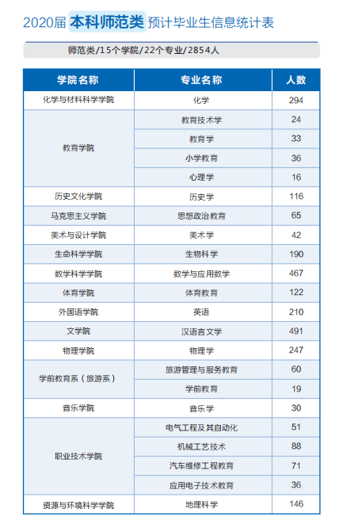
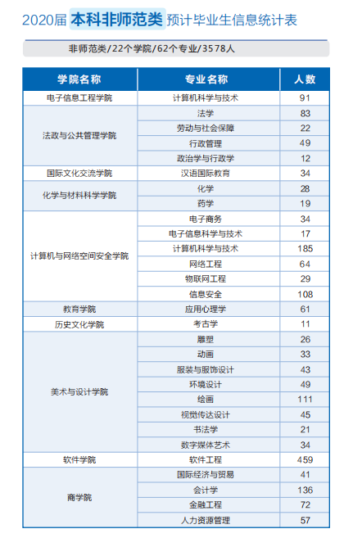
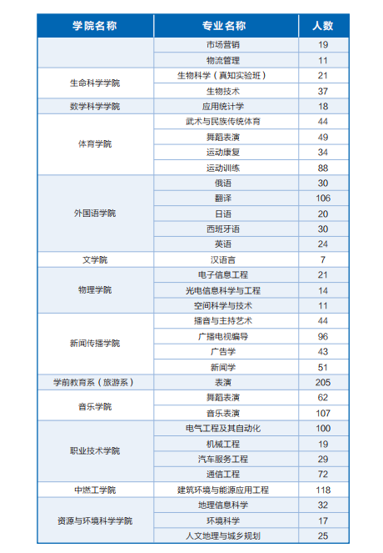
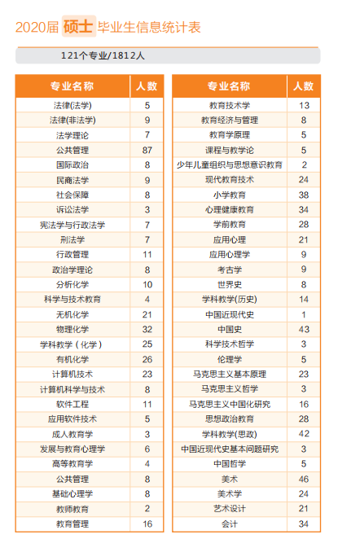

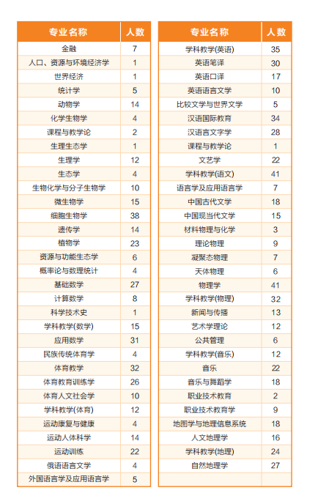

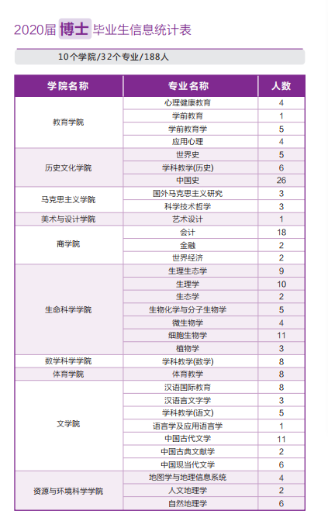

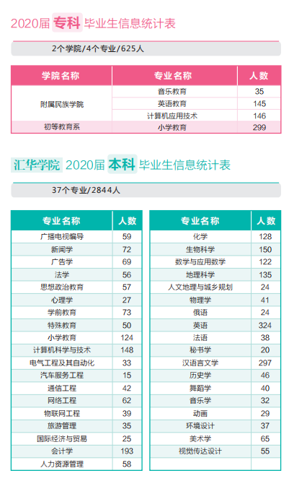

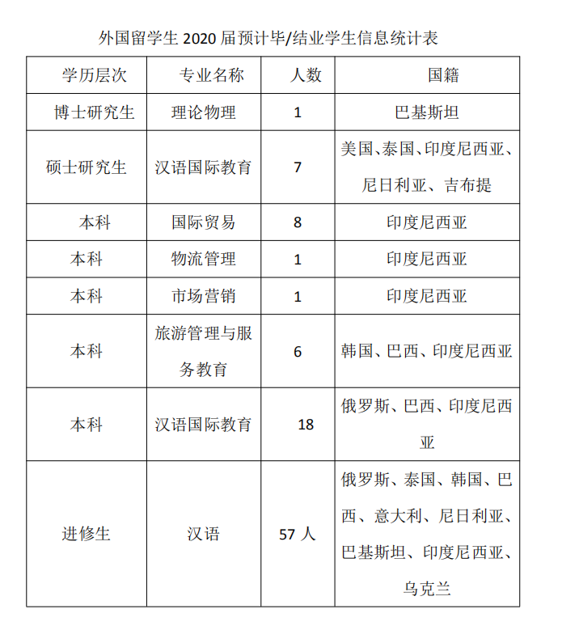
招聘单位如需了解学校2020届各专业预计毕业生信息，可扫描下侧二维码查看“河北师范大学2020届毕业生选聘指南”。


